ASPEK, VARIABEL DAN INDIKATOR

INDEKS DEMOKRASI INDONESIA

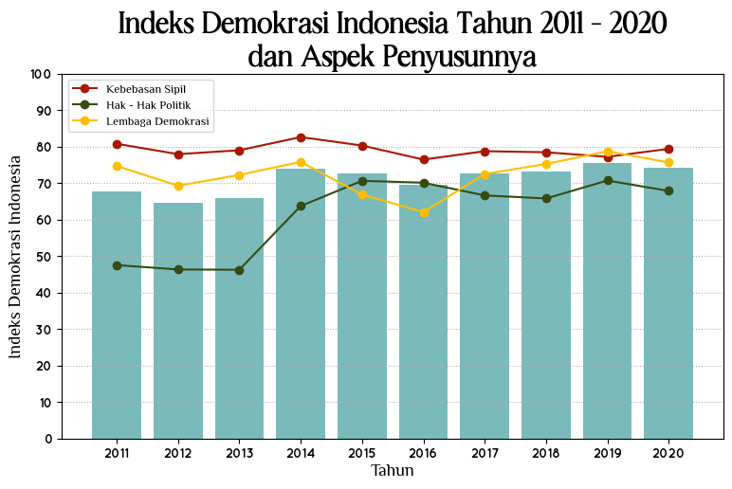

Indeks Demokrasi Indonesia pada tahun 2011 hingga tahun 2020 memiliki tren yang fluktuatif dengan rata – rata nilai 70,98, namun cenderung stabil terlihat dengan nilai IDI pada setiap tahunnya meski mengalami naik turun tetapi masih tetap berada dalam kategori ‘Sedang’. Nilai Indeks Demokrasi Indonesia pada setiap tahunnya merupakan rata – rata setiap aspek penyusunnya, yaitu aspek kebebasan sipil, hak – hak politik dan lembaga demokrasi seluruh provinsi di Indonesia. Berdasarkan pada capaian setiap aspek penyusun IDI, rata – rata masing – masing aspek tersebut yaitu, aspek kebebasan sipil memiliki nilai rata – rata 79,09, aspek hak – hak politik memiliki nilai rata – rata 61,55 dan aspek lembaga demokrasi memiliki nilai rata – rata 72,31. Nilai rata – rata pada aspek kebebasan sipil hamper masuk dalam kategori ‘Baik’ menunjukkan bahwa masyarakat dalam mendapatkan hak – hak sipilnya sudah lebih baik jika dibandingkan dengan hak – hak politik dan hak dari lembaga demokrasi yang ada. Sedangkan nilai rata – rata hak – hak politik berada pada nilai rata – rata yang hamper masuk dalam kategori ‘Buruk’, hal ini menunjukkan bahwa hak – hak politik belum bisa didapatkan dengan baik. Dapat dilihat nilai rata – rata aspek hak – hak politik merupakan aspek dengan capaian yang paling rendah, terbukti dengan capaian paling rendah pada tahun 2011 dengan nilai 47,54 hingga tahun 2013 dengan nilai 46,25 yang masih berada pada kategori ‘Buruk’, meskipun pada tahun selanjutnya mengalami kenaikan yang signifikan dan naik menjadi kategori ‘Sedang’. Masih rendahnya capaian pada aspek hak – hak politik tentu dipengaruhi oleh capain setiap variabel serta indikator penyusunnya pada seluruh provinsi di Indonesia.

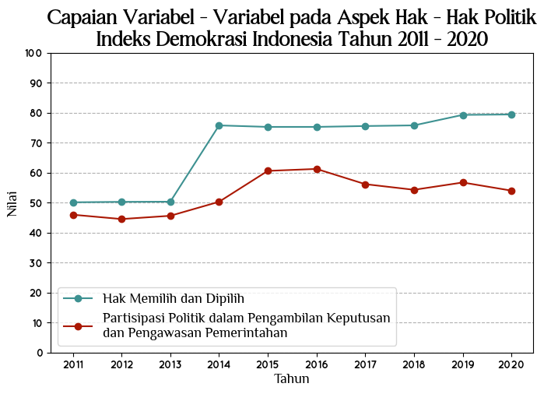

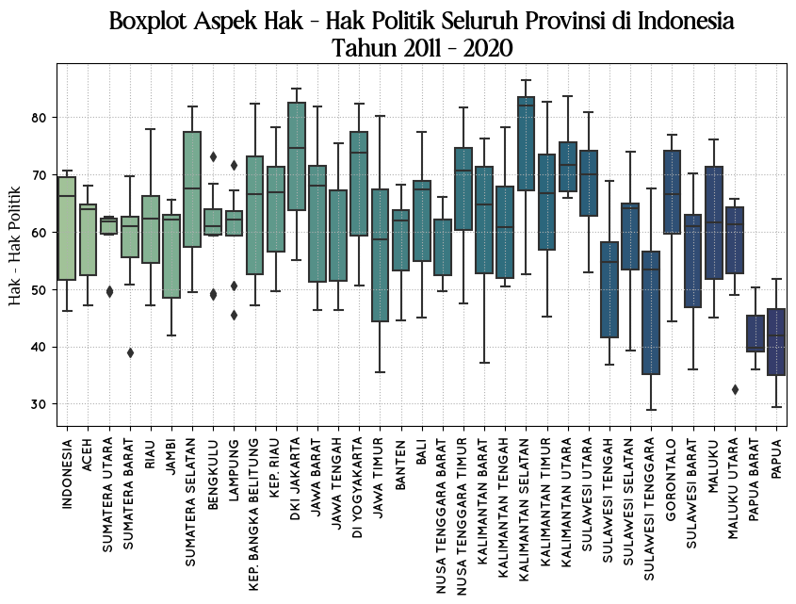

Pada aspek hak – hak politik, terdapat dua variabel dan 7 indikator penyusun dari seluruh provinsi di Indonesia yang mempengaruhi tingkat capaian aspek hak – hak politik dalam Indeks Demokrasi Indonesia. Sejak tahun 2011 hingga tahun 2020, aspek hak – hak politik menjadi aspek dengan capaian rata – rata paling rendah jika dibandingkan dengan rata – rata aspek lainnya, dengan kategori ‘Sedang’ namum hampir masuk ke dalam kategori ‘Buruk’. Jika dilihat pada aspek hak – hak politik, tidak terdapat provinsi yang memiliki rata – rata nilai pada kategori ‘Baik’. Sedangkan aspek lainnya yaitu aspek kebebasan sipil terdapat 23 provinsi dengan nilai rata – rata pada kategori ‘Baik’, dan aspek lembaga demokrasi terdapat 4 provinsi dengan nilai rata – rata pada kategori ‘Baik’.

Pada aspek hak – hak politik, terdapat 20 provinsi dengan rata – rata nilai masuk dalam kategori ‘Sedang’. Sedangkan aspek lainnya yaitu aspek kebebasan sipil terdapat 10 provinsi dengan rata – rata nilai masuk dalam kategori ‘Sedang’ dan aspek lembaga demokrasi terdapat 27 provinsi dengan nilai rata – rata masuk dalam kategori ‘Sedang’ . Pada aspek hak – hak politik, terdapat 14 provinsi yang nilai capaiannya berada pada kategori ‘Buruk’, yaitu Provinsi Banten (59,77), Provinsi Bengkulu (59,28), Provinsi Lampung (56,90), Provinsi Kalimantan Tengah (57,73), Provinsi Papua (57,31), Provinsi Sulawesi Tenggara (58,73), Provinsi Kalimantan Selatan (41,23), Provinsi Bali (41,970), Provinsi Sumatera Utara (57,36), Provinsi Kalimantan Barat (59,27), Provinsi Jawa Timur (52,57), Provinsi Kalimantan Timur (48,72), Provinsi Sulawesi Utara (58,67) dan Provinsi Kep. Riau (59,20). Pada aspek kebebasan sipil, hanya terdapat 1 provinsi dengan nilai rata – rata dalam kategori ‘Buruk’, yaitu Provinsi Sulawesi Utara (56,39), sedangkan pada aspek Lembaga demokrasi, hanya terdapat 3 provinsi dengan nilai rata – rata dalam kategori ‘Buruk’, yaitu Provinsi Kalimantan Selatan (59,570, Provinsi Bali (57,08) dan Provinsi Kep. Riau (59,98). Berdasarkan pada masih banyaknya provinsi dengn capaian yang masuk dalam kategori ‘Buruk’ pada aspek hak – hak politik menunjukkan bahwa hak – hak politik yang seharusnya diterima oleh masyarakat belum berjalan dengan baik, hal ini didukung dengan rata – rata variabel pada aspek hak – hak politik, yaitu hak memilih dan dipilih dengan rata – rata yang cukup rendah, yaitu 68,69 dan partisipasi politik dalam pengambilan keputusan pada pengawasan pemerintahan dengan rata – rata yang juga masih rendah, yaitu 52,93. Secara umum, perbedaan capaian indikator – indikator pada aspek hak – hak politik ini mencerminkan adanya perbedaan mendasar antara capaian indikator – indikator yang termasuk dalam system, proses maupun prosedur pada demokrasi dengan capaian indikator yang mengatur ekspresi berdemokrasi di Indonesia. Perbedaan capaian diantara keduanya memberikan gambaran bahwa dalam pemenuhan hak – hak berdemokrasi masyarakat Indonesia melalui adanya prosedur, fasilitas maupun system yang sudah baik, belum dibarengi dengan pemahaman kepada masyarakt mengenai etika atau berekspresi dalam berdemokrasi.